PHP 简介
是一门优雅的编程语言。
使用PHP再结合我们前面所学的知识。
我们做一个完整的动态网站。
个人认为：PHP是世界上最好的语言。

PHP简介

什么是PHP
全称 叫 Hypertext Preprocessor(超文本预处理器)，它是指在网页中嵌入PHP代码来预处理网页中的数据。可以达到与用户交互的目的。
php 目前服务器段处理使用最广泛的脚本语言。
据统计，目前80%的网站都是采用PHP开发。
目前，随着前端技术，和移动互联网的发展。
PHP还常被用作接口开发。向客户端返回数据。

发展历程
1995年，以色列的工程师 Rasmus Lerdorf 开发出一套程序。
用于展示自己的个人履历，统计网站的流量。通过开源，产生的最初的PHP语言。
PHP2 可以连接数据库（mysql）,处理表单数据。
PHP3 与Apache的结合更加紧密，不断有新的功能加入，基础语法趋于成熟，函数库更加丰富。
PHP4 加入了面向对象语法，与同期的ASP相比，性能强，并且免费。出现了良好的上升势头。
PHP5 完善了面向对象的语法。加入了访问修饰符，新的构造，和析构，异常处理等。
PHP7 语法上没有大的变化，性能上面得到了优化和提高（最新版本PHP 7.1）

PHP的功能特点
①开源免费：所有的代码，都可以在github.com上面找到。https://github.com /php/php-src
②简单易学：语法灵活，适合初 学者。
③开发成本低： 在L AMP 中 所有的软件都是开源免费的。
④ 开发 效率高： 生态强大 不用重复造轮子。
语法灵活，写代码速度快。
⑤ 跨平台性能强：
在 UNIX ,类UNIX,WINDOWS 上面都可以稳定的运行。
同时PHP 同时支持所有的主流和非主流数据库。

动态网站开发

静态组成
HTML : 用于处理网页内容
CSS : 处理网页的样式
JS: 处理网 页的行为
用来实现静态网站，是网页的基本组成部分。

动态脚本
动态的处理 数据 如：php Java 等
特点：
可以连接数据库，进行数据的预处理。
达到网站数据的更新，实现与用户交互的目的。

静态网站
它是指网站的数据无法进行交互，
网站中都是一些静态代码，
一般由网页的主题内容，和网页特效组成。
可以做到形式上的完整，但是数据是死的。
无法更新和维护。
用户体验差。
静态的网站一般以单页面形式存在，一般用作展示用。

动态网站
网页结构和网站中的数据都是程序动态生成的。
它处理数据，并通过程序(php java)的流程控制,来实现较复杂的业务逻辑。

服务器

什么是服务器
用来提供服务的机器（SERVER）,
客户机（CLIENT）向服务器发起请求，并获取结果。
服务上面存放了用户需要访问的应用程序。
如：百度的站点程序。

浏览器（user-agent）
客户机
服务器（
存放了网站程序。
）

服务器构成
和普通电脑类似
CPU 内存，硬盘等构成。由于需要提供稳定的服务。在安全性，稳定性，可操作性，可维护方面有较高的要求。

服务器分类
按提供的服务来分，WEB 服务器，文件存储服务器，数据库服务器，缓存服务器等等。
WEB服务器
文件存储服务器
浏览器
客户机
数据库服务器

常见web服务器软件

apache 北美印第安人一种族的名字，老牌稳定开源的服务器软件。
nginx engine X 最近比较流行的WEB服务器软件，在大并发方面较APACHE有优势。
tomcat TOM 猫 一般和JAVA 配合。
IIS 微软 asp .net c#

常见服务器架构
LAMP Linux +Apache +MySQL +PHP
LNMP Linux +Nginx+MySQL +PHP
WAMP Windows +Apache +MySQL +PHP

2 . 软件架构

C/S架构
Client/Server (客户端/服务器), 访问不同的服务器，需要下载不同的客户端，并且客户端完全不一样。
如：QQ，迅雷，百度云等。

B/S架构
Browser/Server(浏览器/服务器架构)
特殊的CS架构，所有的客户端统一成浏览器。提供一个入口。是未来软件发展的趋势。

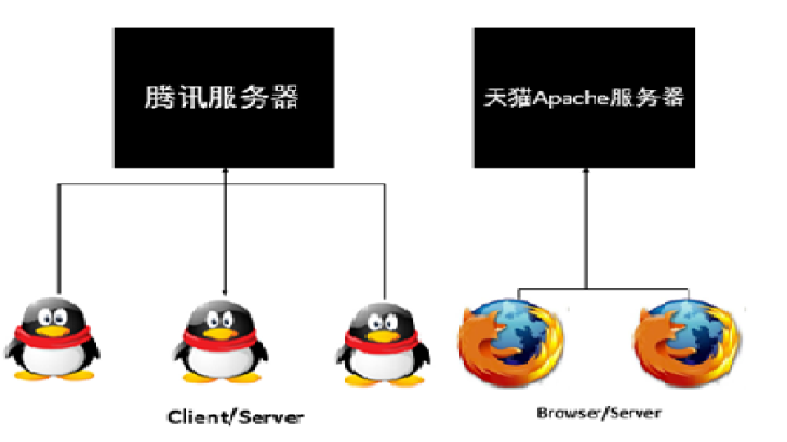

3 . IP地址
IP地址（Internet Protocol Address） 是互联网协议地址 IP Address 的缩写。
它是IP协议提供的一种统一的地址格式。
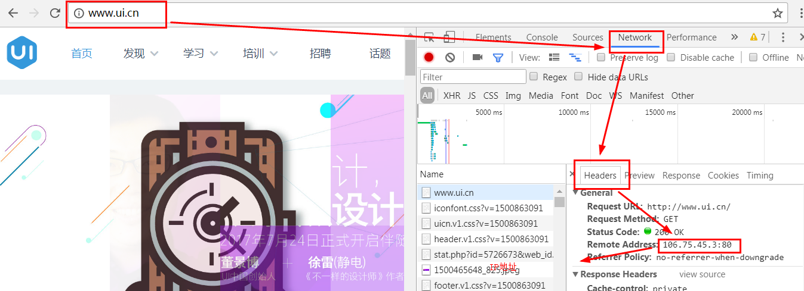
它为互联网上的每个网络和每一台主机分配了一个逻辑地址，相当于每个连入互联网设备的身份证号。
xx.xx.xx.xx 四段，xx表示 0-255 之间。
255 = 2^8-1，4个字节，一个字节是8位。
两种特殊的ip地址：
① 127.0.0.1 本机回环地址。
只有一台机器，既当客户机，又当服务器。此时我们访问服务器用的地址。
②192.168.XX.XX，局域网地址。
例如：我们在同一个教室中，局域网之间相互访问用到的IP地址。
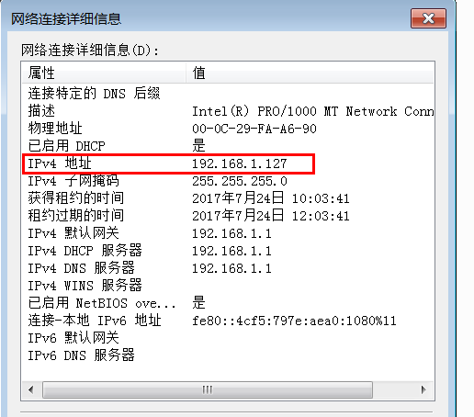

类比 北京市海淀区中关村软件园二期中兴通大厦B座301

4 . 域名
域名（Domain Name）,由一串由点分割的名字组成的在INTERNET上面某一台计算机或者计算机组的名字。
www.163.com
www.xmr100.com
域名是IP地址的‘面具’；
类比 北京市海淀区中关村软件园二期中兴通大厦B座301
->新迈尔
localhost 访问本地主机的域名。对应的IP就是127.0.0.1;
域名分类：
.com : 商业机构 commercial
.CN: 中国 CHINA
.GOV 政府网站 GOVERNMENT
.ORG 机构 ORGNAZITION
.EDU 教育 EDUCATION
.MIL 军事网站 MILTARY
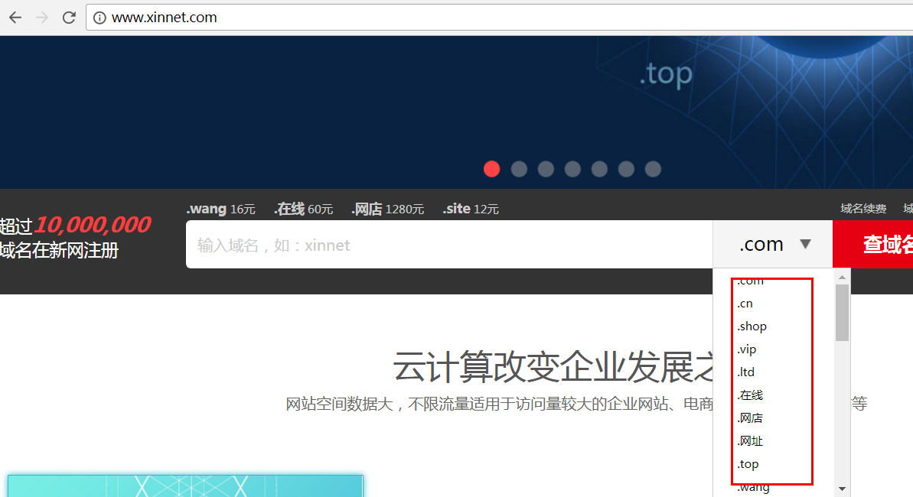

5 . DNS
Domain Name System 域名系统。
因特网上存放域名和IP地址映射的一个分布式数据库。

www.a.com
1.2.3.4

www.b.com
1.2.3.5

www.c.com
1.2.3.6

.......

www.baidu.com

1.4.5.7
tieba.baidu.com

yun.baidu.com

通过域名，最终得到该域名对应的IP地址的过程叫做域名解析。

DNS服务器
Domain Name Server 域名服务器
进行域名与之相应的IP地址相互转换的服务器。
在地址栏 输入域名时
访问指定的DNS服务器,
DNS 服务器会将域名解析为IP地址返回。
浏览器使用IP地址来访问指定的服务器。
服务器相应结果给浏览器。
DNS服务器
浏览器
WWW.163.COM

返回1.2.3.4

请求1.2.3.4

响应结果给浏览器

163WEB服务器

本地hosts文件
hosts 劫持
域名 ip 笨的DNS

系统自带的DNS 文件
C:\WINDOWS\SYSTEM32\DRIVERS\ETC\HOSTS
保存域名和IP地址的对应关系。

浏览器
DNS服务器
返回IP给浏览器

www.163.com
否：请求指定的DNS
是：直接返回IP地址给浏览器
判断HOSTS文件是否存在该域名映射的IP地址

6 . 端口
如果把域名比作公司名，
IP地址比作公司地址。那么端口就相当于窗口，
是公司不同的部门，为外界提供服务的窗口。
服务器
公司

咨询部
窗口1
WEB服务
端口80

财务部
窗口2
数据库服务
端口3306

一台计算可能提供多种不同的服务。如WEB服务，数据库服务等。
不同的服务器软件通过监听不同的端口，来提供不同的服务。
一个IP地址的端口有65536（0-65535）（2^16）个。
端口通过端口号来标记。
常用的服务器端口号：
WEB服务 80
FTP服务 21
MYSQL数据库服务3306

7 . 网站的访问流程

静态网站的访问流程
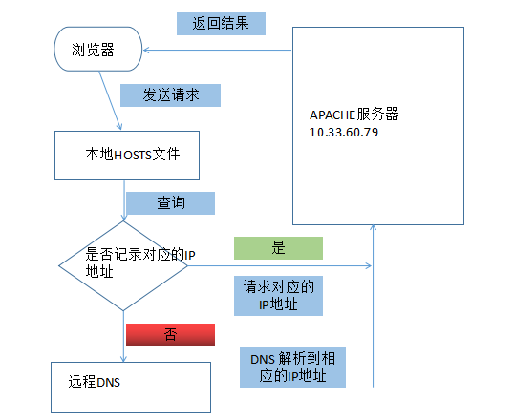

动态网站的访问流程
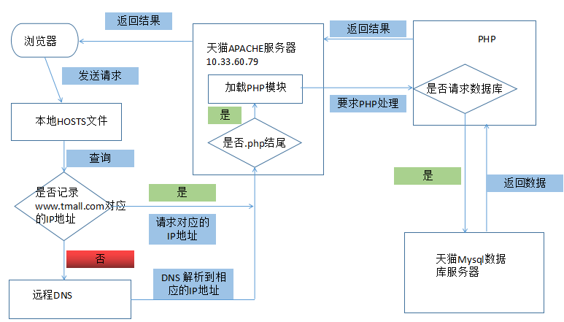

Apache 安装配置和管理

1 . 安装步骤

查看80端口是否占用
windows+R cmd
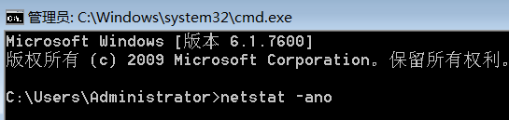

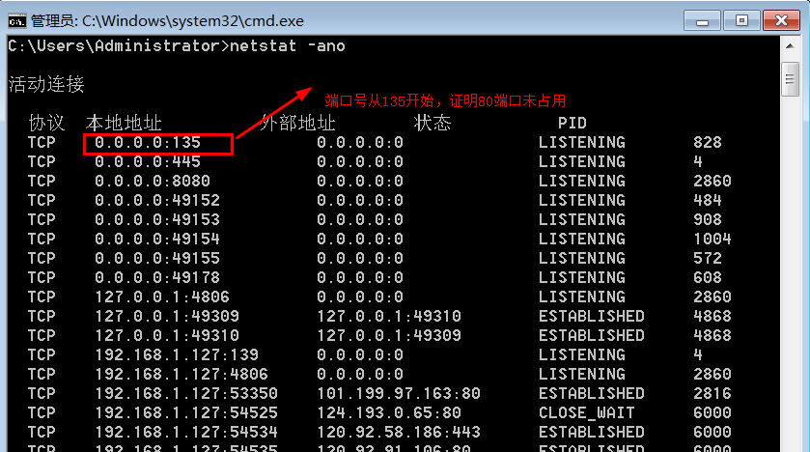

创建WAMP目录
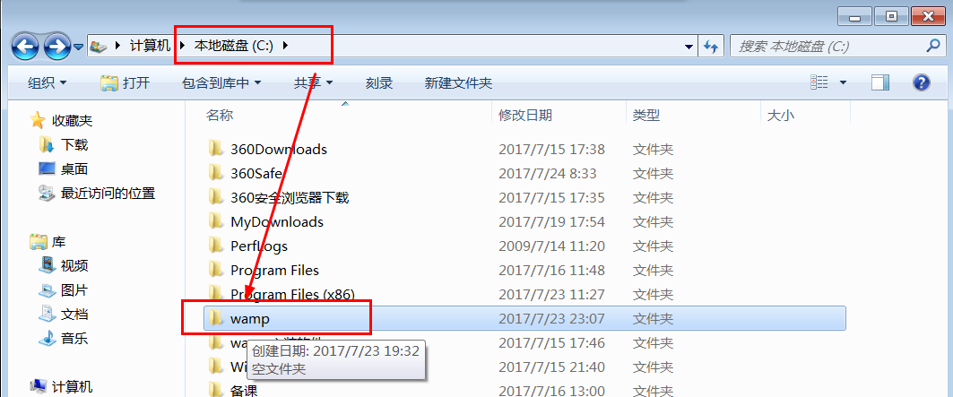

安装vc11
下载链接
https://www.microsoft.com/zh-CN/download/details.aspx?id=30679
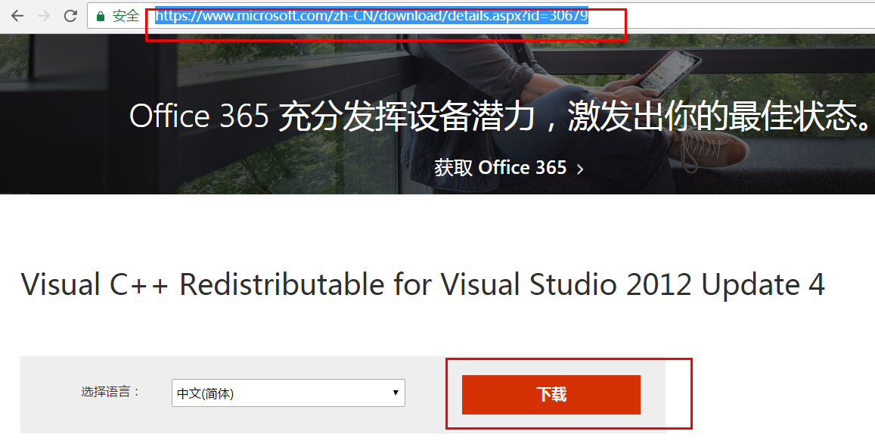
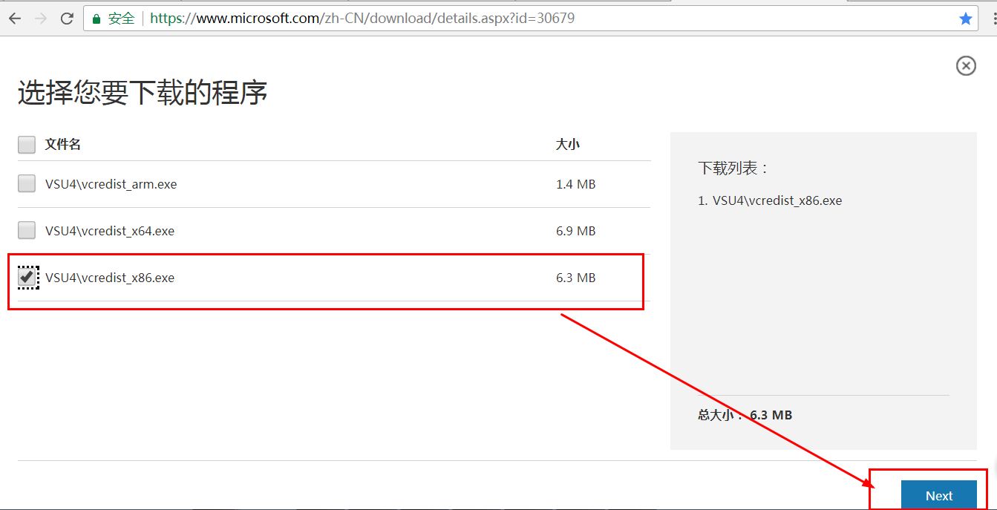
双击安装

apache压缩包解压到指定目录
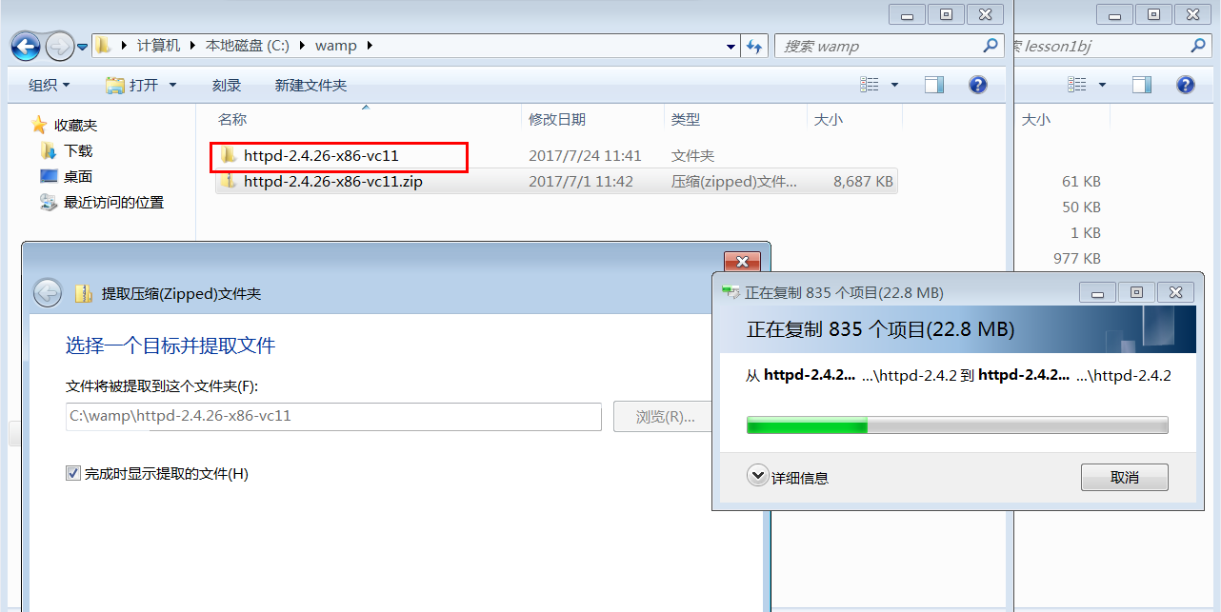

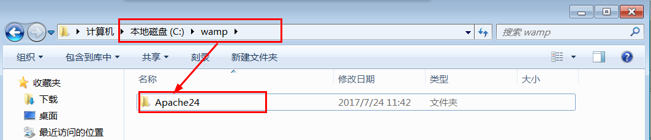

修改apache配置文件
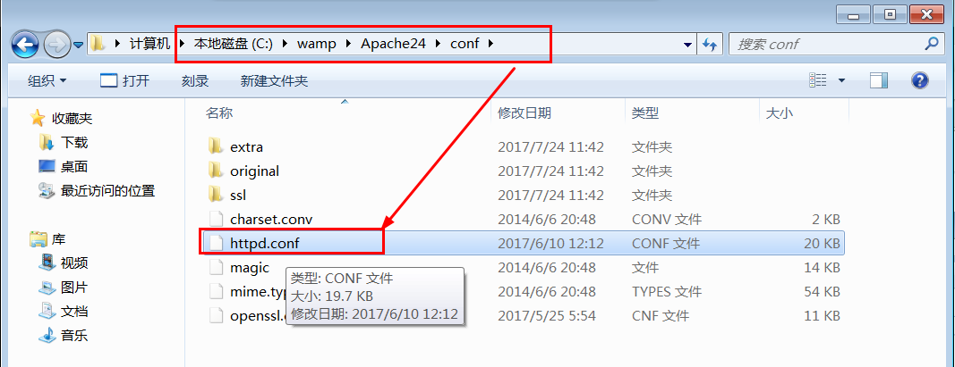

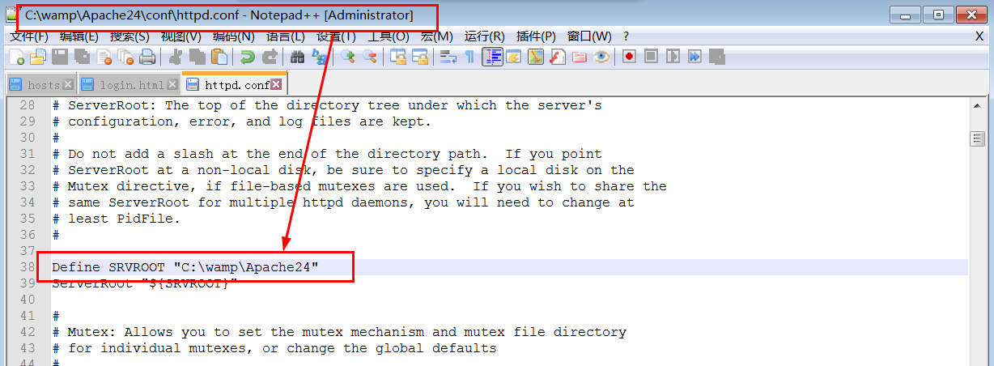

将apache加入到系统服务
测试配置文件
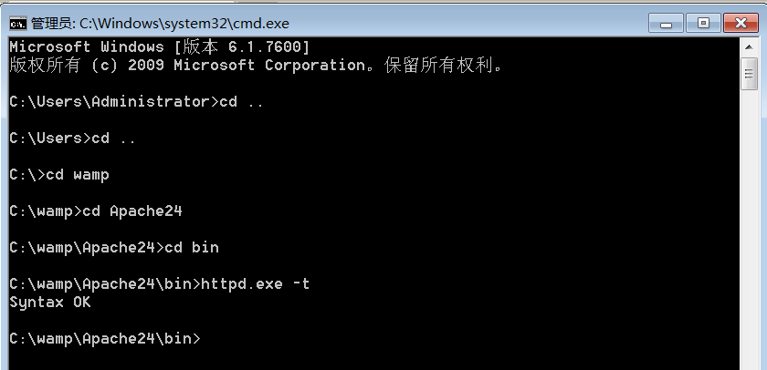

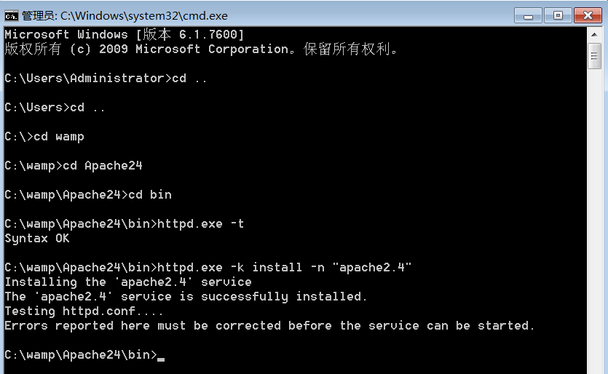
输入httpd.exe -k install -n “apache2.4” 把apache2.4加入到系统服务。
httpd.exe -k unistall -n “apache2.4”;从系统服务中把apache2.4删除
如果不能删除，sc delete “apache2.4”

启动APACHE
httpd.exe -k start
出现以下页面表示安装成功。
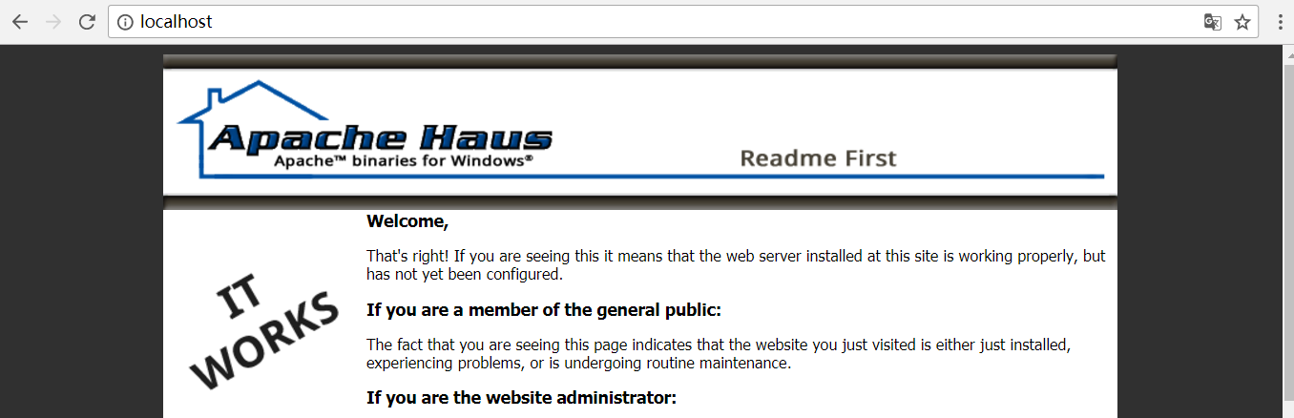

2 . 目录介绍
bin binary 二进制可执行文件 服务器的主程序等的目录
conf configuration 配置， apache的配置文件。
htdocs hosts documents 主机文件 将来存放网站程序的目录
modules; apache 模块的目录

3 . Httpd.exe 应用

环境变量PATH
windows 或者dos操作系统中的path 环境变量，
当要求系统运行一个程序。
并且没有告诉程序的完整路径。
系统除了在当前目录寻找此程序外。
还会到PATH指定的路径中去找。
右键点击计算机，选属性
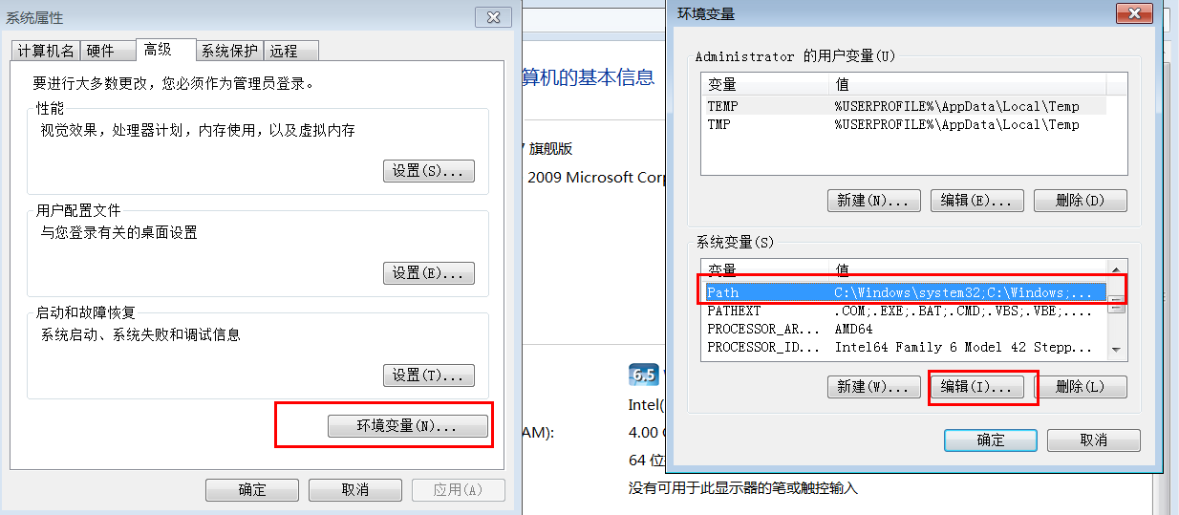
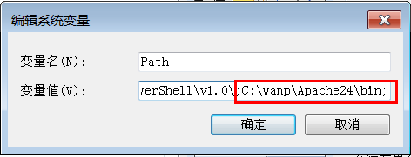

httpd.exe 常用命令
httpd -k stop 停止apache服务
httpd -k start 启动apache服务
httpd -k restart 重启apache服务。
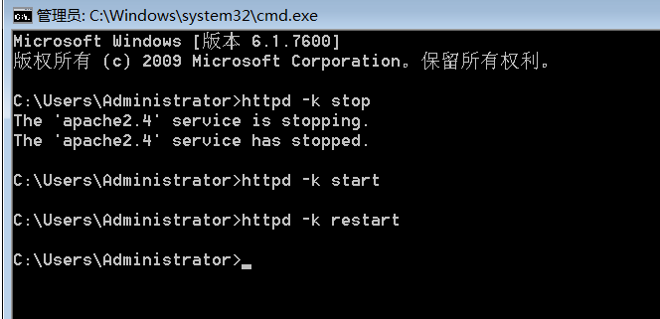

4 . 配置默认站点

新建站点存放目录并编写index.html
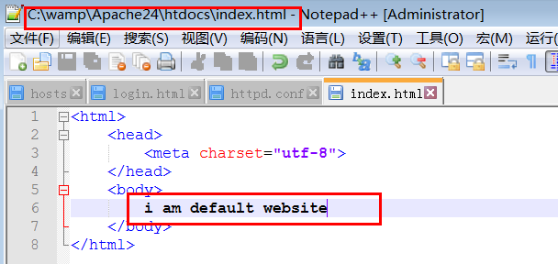

在主文件中配置 ServerName
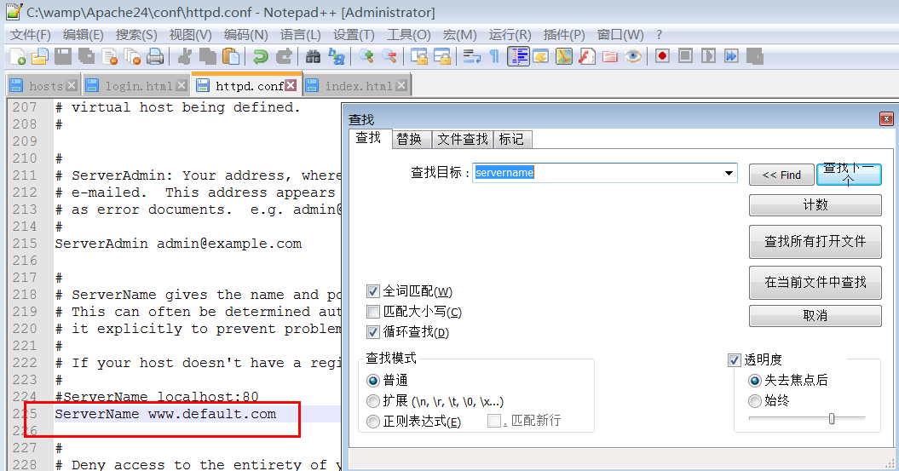

在主文件中配置 DocumentRoot
默认配置
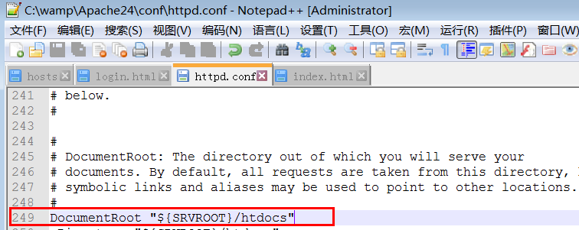

为 DocumentRoot 配置权限
默认配置
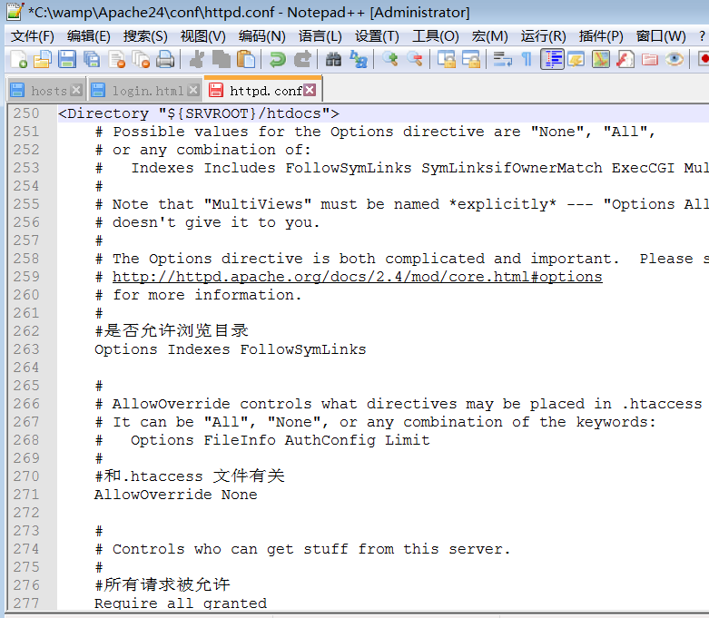

在hosts文件中配置域名重定向
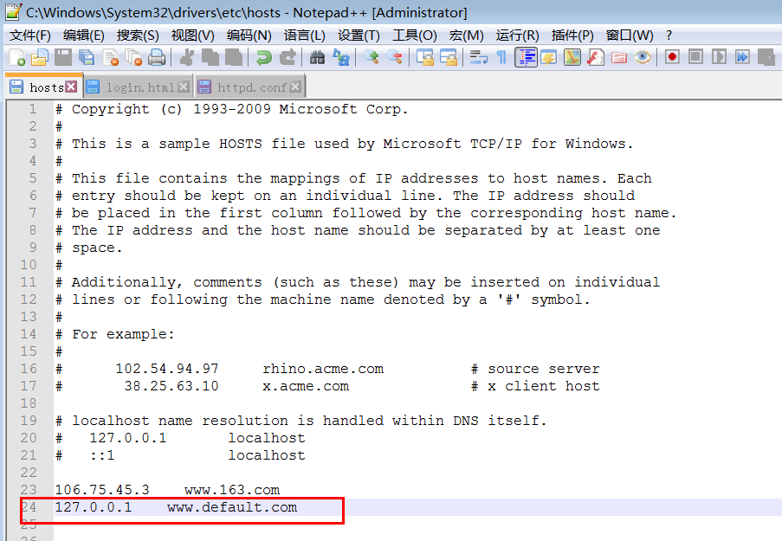

重启apache
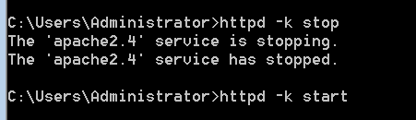

浏览器中访问ServerName
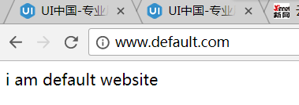

5 . 管理Apache

使用Apachemonitor.exe
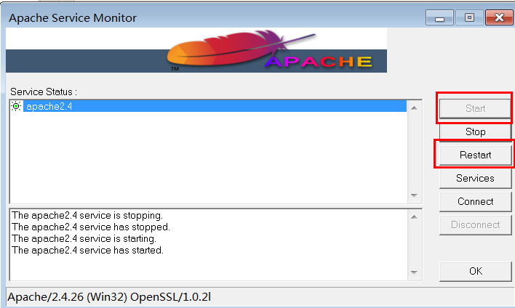

系统服务
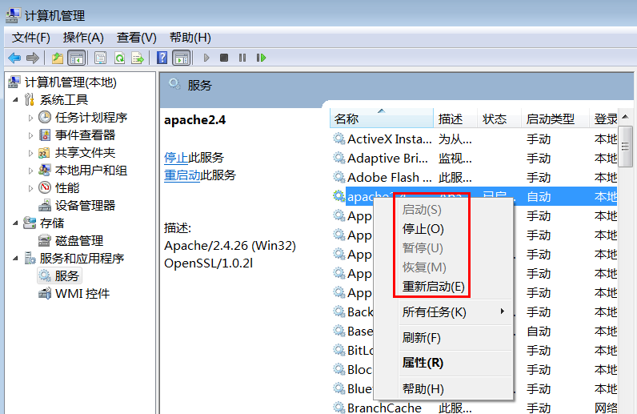

命令行方式
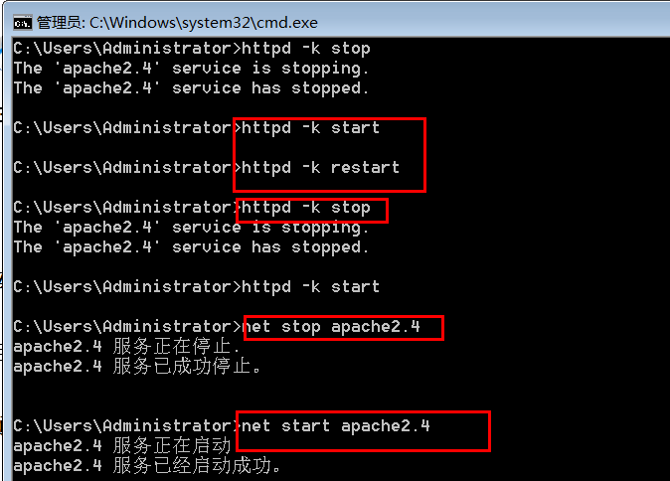

PHP安装

1 . 安装
解压文件到PHP安装路径即可。
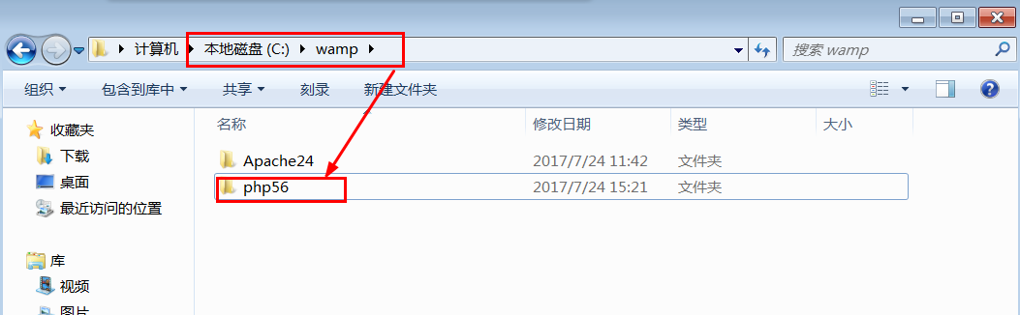

2 . 目录说明
ext PHP扩展库目录
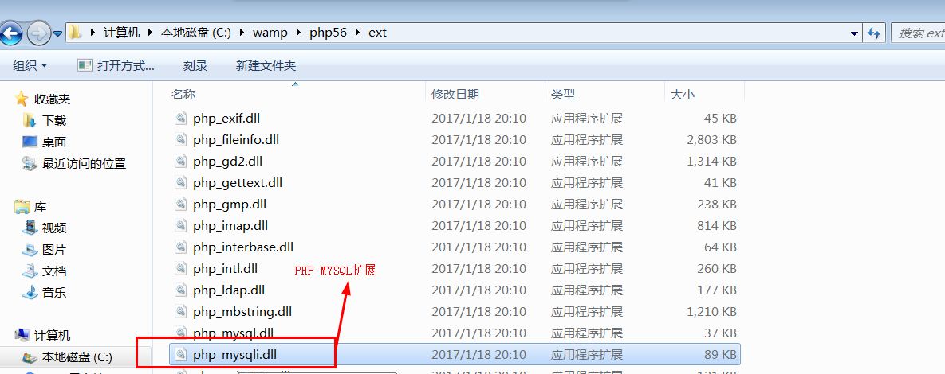
php5apache2_4.dll apache PHP的扩展文件
php.exe 主程序
php.ini ：配置文件（拷贝php.ini-development得到）

3 . 通过命令行执行程序
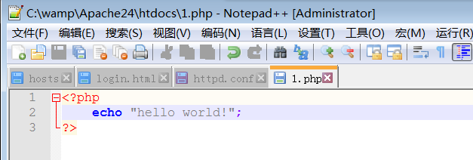
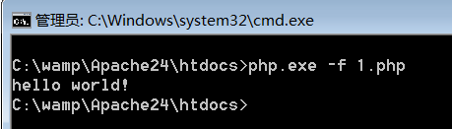

4 . 为Apache配置PHP模块

在Apache中加载PHP模块
LoadModule php5_module "C:\wamp\php56\php5apache2_4.dll"

给PHP分配解析PHP程序的任务
AddType application/x-httpd-php .php

加载PHP配置文件
PHPIniDir "C:\wamp\php56"
出现以下画面说明说明配置成功
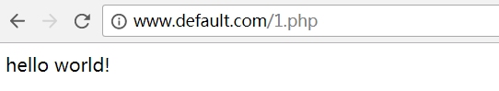
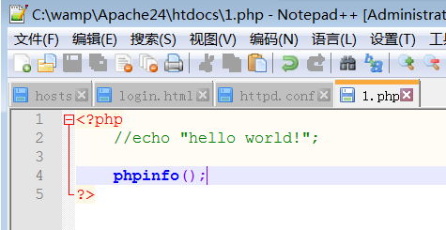

5 . PHP.INI 时区设置
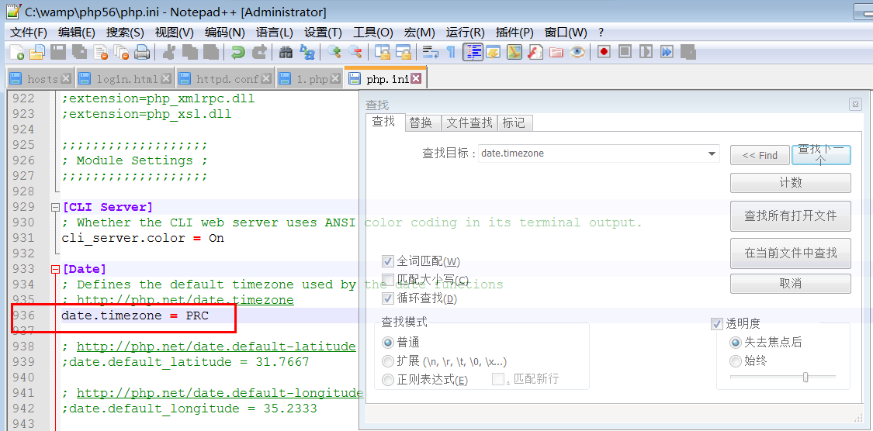

MYSQL 安装与配置

1 . 安装步骤、配置
在wamp下新建mysql 文件夹
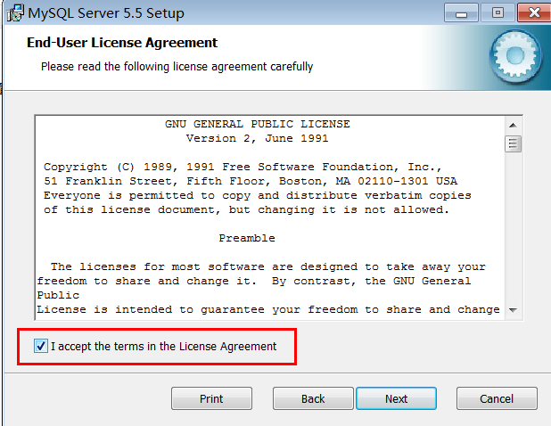
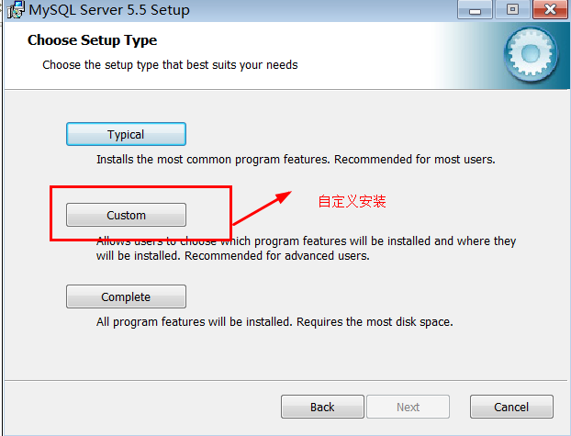
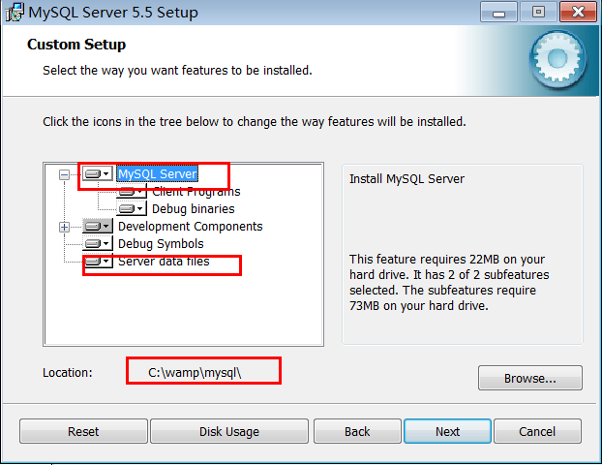
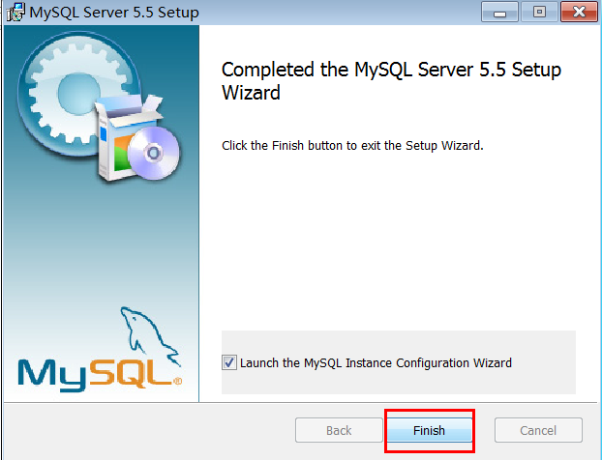
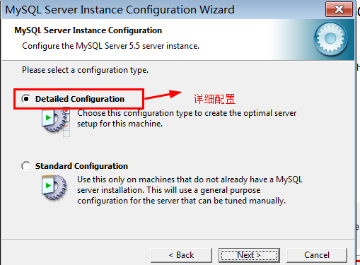
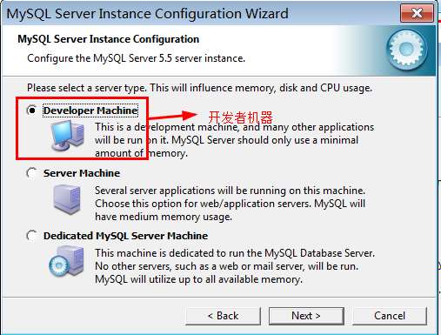
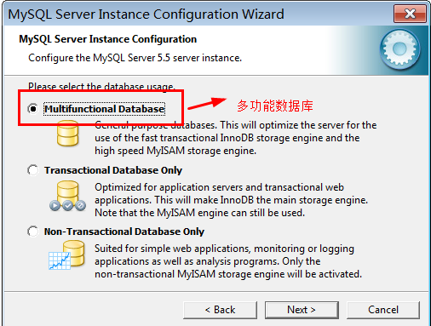
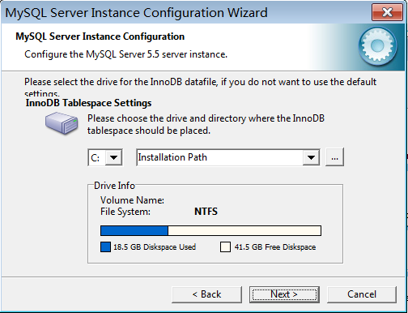
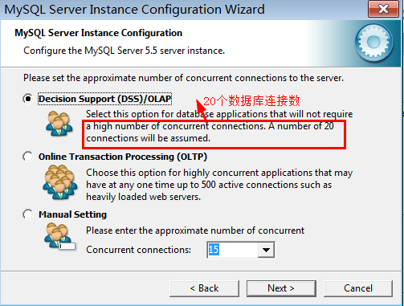
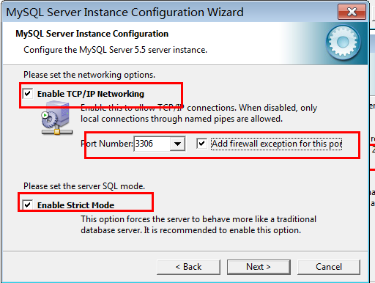
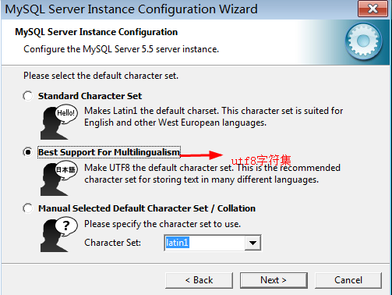
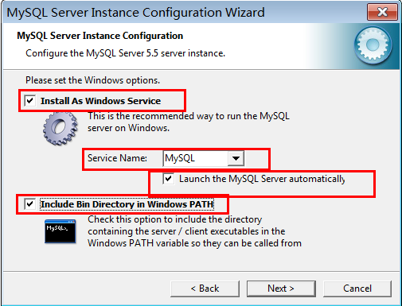
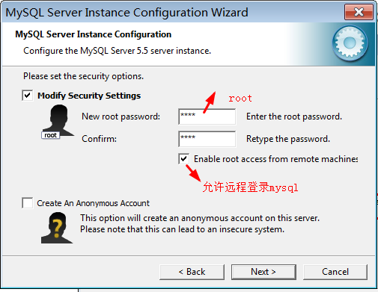
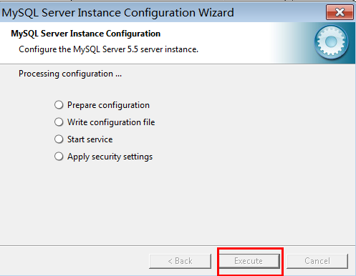

2 . 目录结构介绍
bin 可执行文件目录
data 数据存放目录
my.ini 配置文件

3 . 启动和停止服务

命令行启动和停止
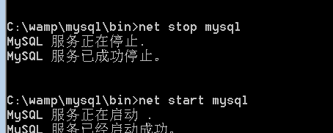

系统服务界面启动和停止
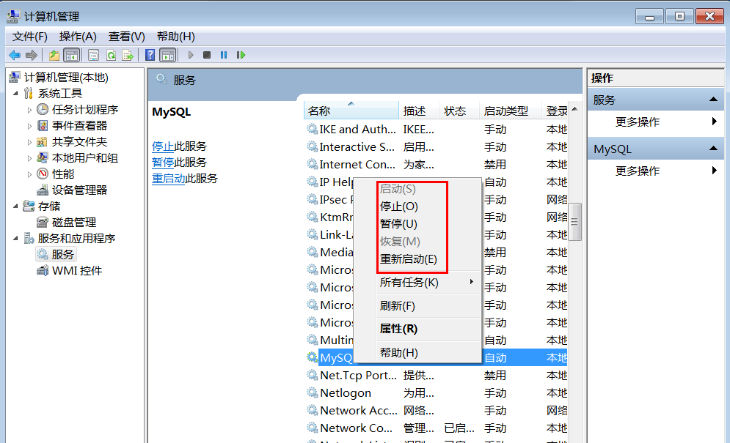

4 . MySQL访问过程
CS架构：客户端/服务器
①发送命令（sql语句）
②执行（对数据进行查询处理）
③返回（处理结果）
发送sql命令
客户端
MYSQL

返回结果

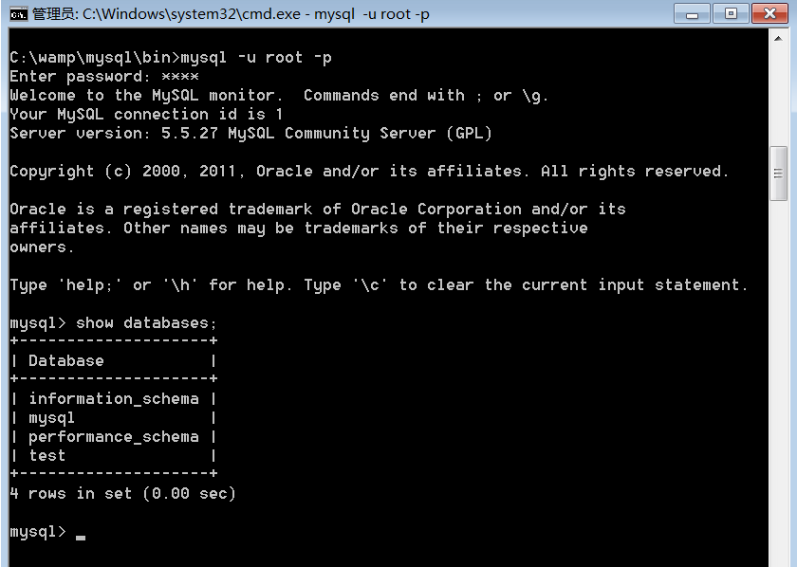

5 . 操作MYSQL

命令行方式
mysql -u root -p

2) PHP操作MYSQL

PHP 通过扩展来操作MYSQL

加载扩展的存储路径
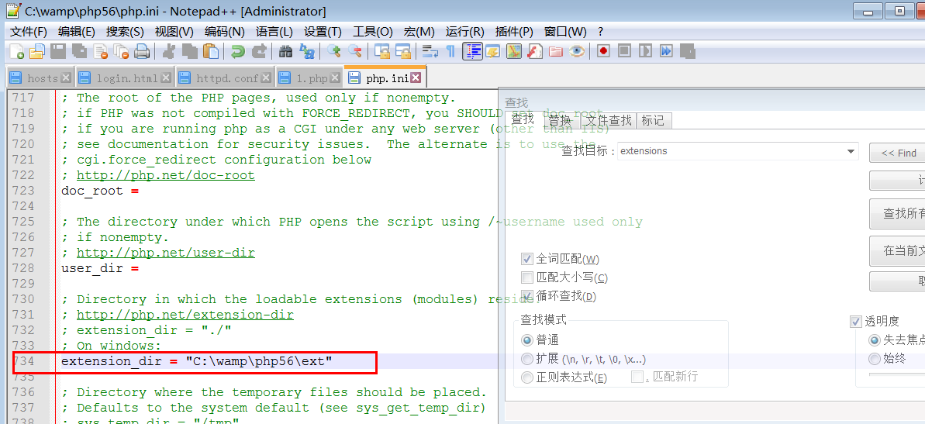

加载相应的扩展模块
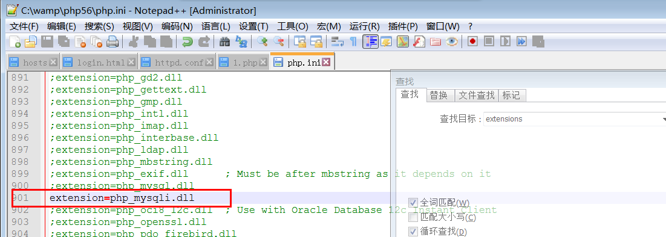

编写代码mysqli
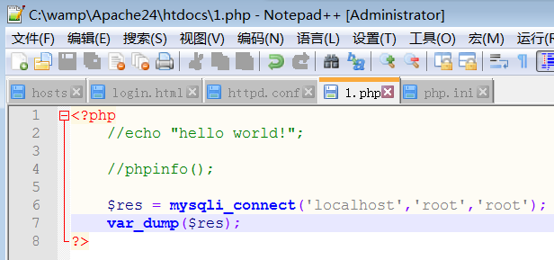

重启apache

浏览器访问
出现以下表示成功。
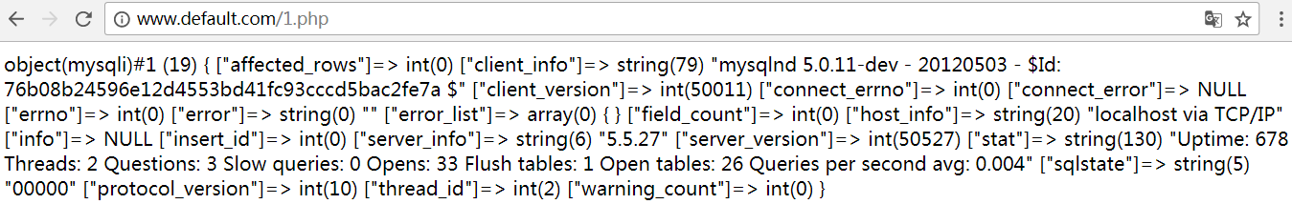

虚拟主机

1 . 什么是虚拟主机
是apache 提供的一种功能，可以实现在一台服务器上面部署多个网站。
通过配置，不同的域名可以访问不同的网站存放目录。
以实现访问不同网站的效果。

2 . 虚拟主机配置文件
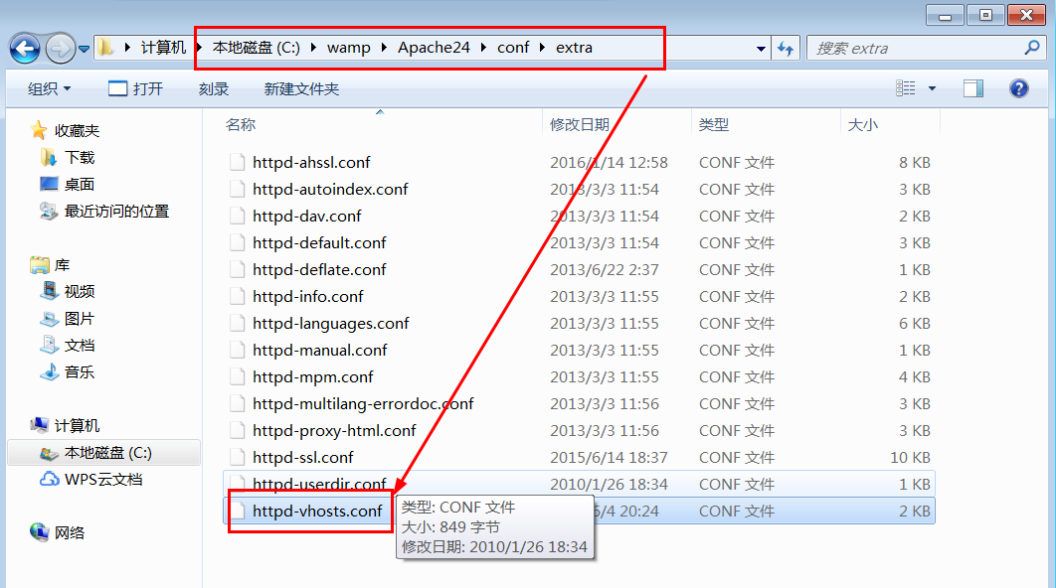

配置虚拟主机步骤
新建两个文件夹，用于存储网站文件。
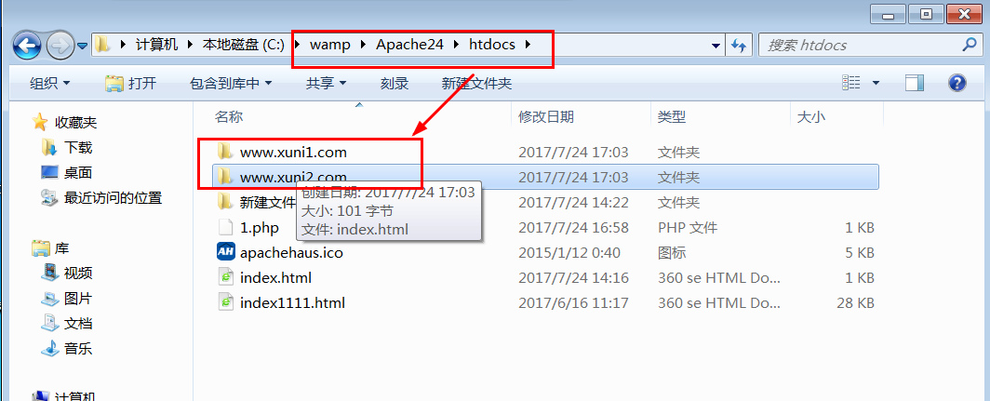

在主配置文件加载虚拟主机的配置文件
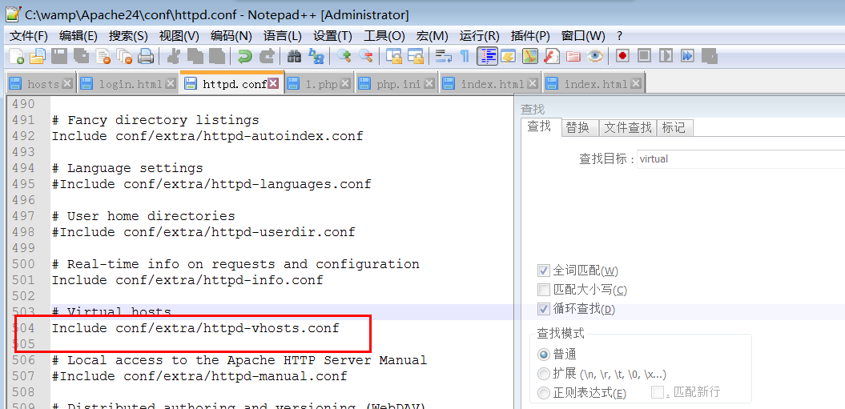

虚拟主机配置文件中进行相关的配置
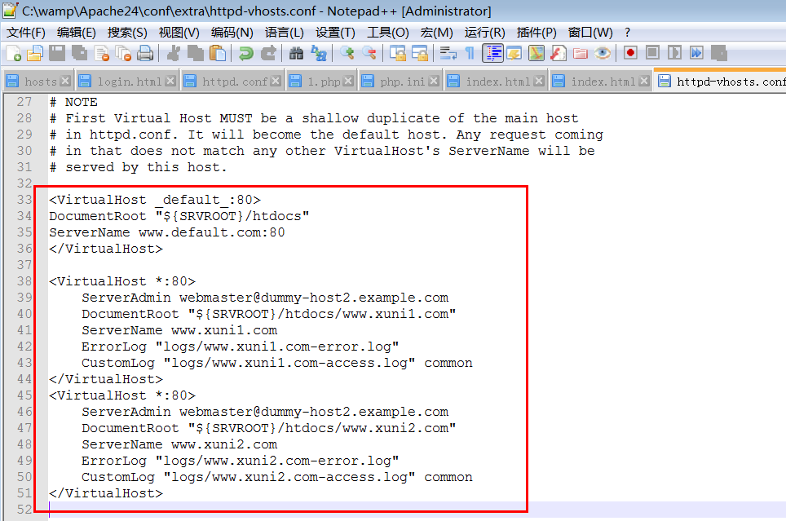

在主配置对上述文件夹设置权限
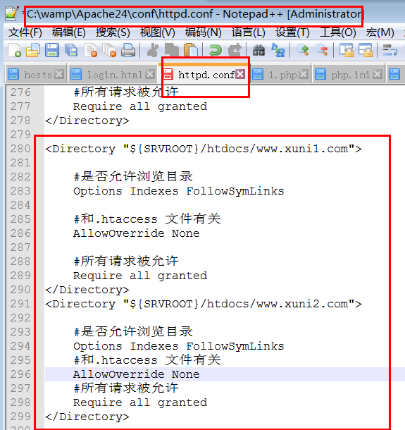

hosts配置
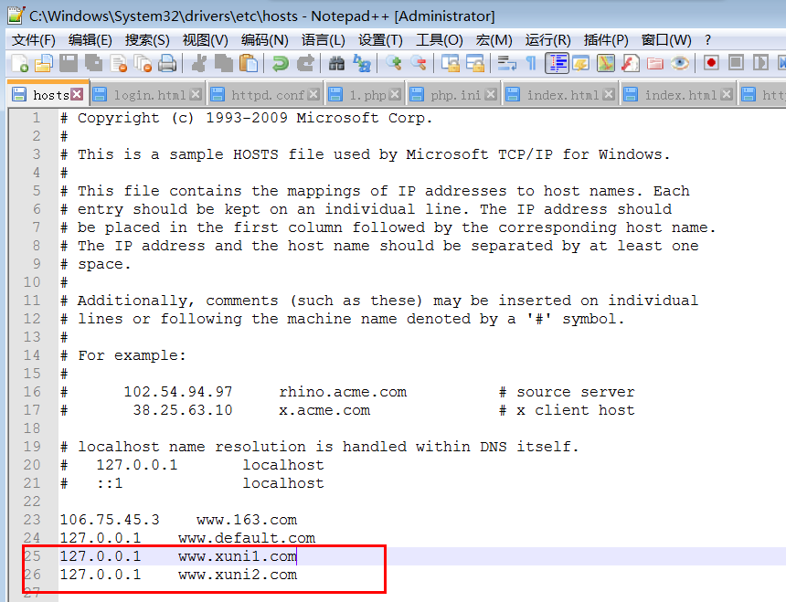

重启apache
出现以下图片说明虚拟主机配置成功。
